**Vis Course homework report**

张洪宇 17307110198

**注意：我的本地读取csv没弄好，最后妥协上传到GitHub方便用url读取数据，所以可能会存在加载慢的问题**

**Level 1**

参考 房间人数热力图

首先处理数据成为对应box温度数值的矩阵形式

然后读入d3里，通过新建svg画布，然后通过把二维矩阵一维存储并且按对应位置创建rect标签，颜色通过温度数值分桶映射到对应颜色。最后百度下如何加切换按钮，学习到通过绑定不同的html元素，并设置button的点击触发脚本实现。

实现截图

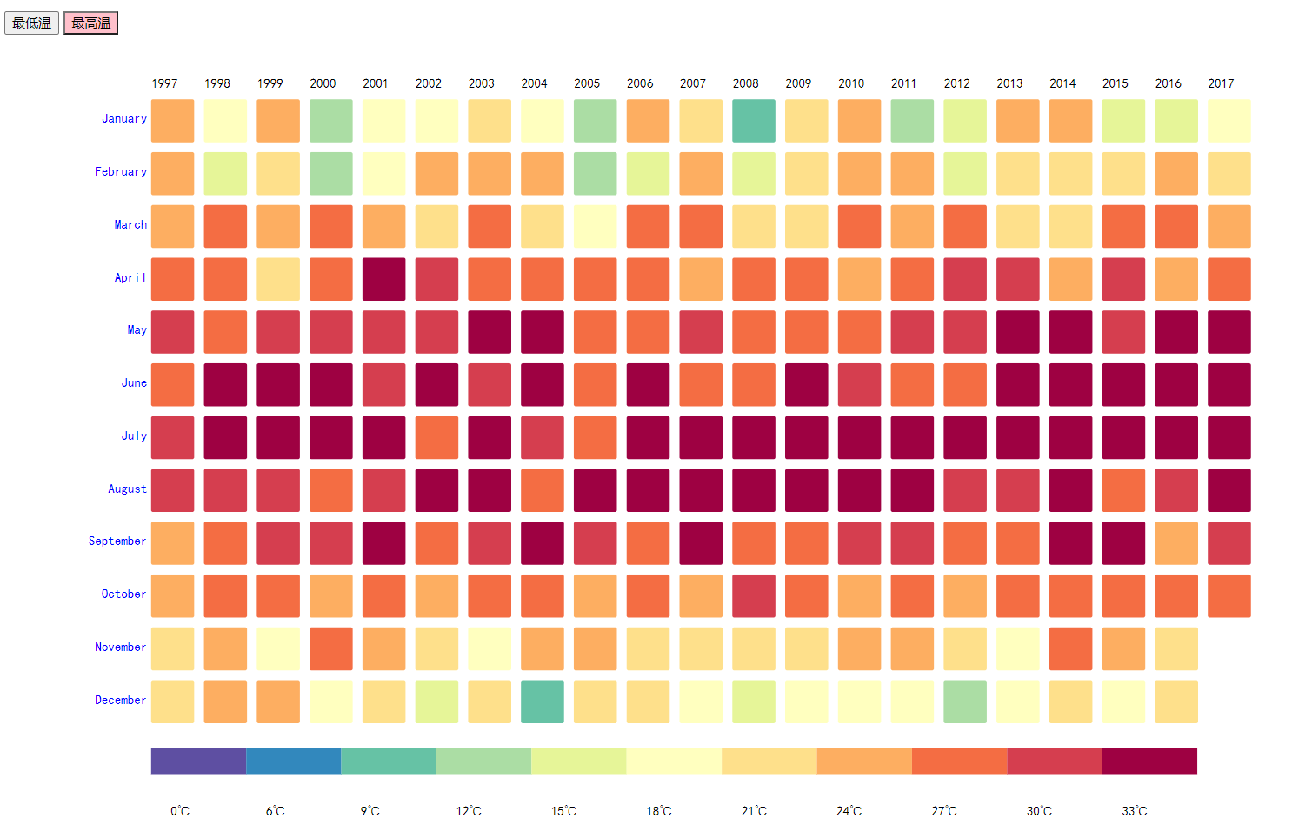

**Leve 2**

参考折线图画法

学习了d3.svg.line()方法，通过先把折线图画出，然后通过将同一个小图中的点全部根据位置进行平移，实现

关键代码

var minpath = minsvg.selectAll(".paths")

.data(min2T)

.enter()

.append("path")

.attr("fill", "none")

.attr("stroke", function(d){ return "#A9F5F2" })

.attr("stroke-width", 1.6)

.attr("d", function(d){

return d3.svg.line()

.x(function(d) { return x(d.day)+parseInt(d.yearmon / 12)*gridSize; })

.y(function(d) { return y(+d.temperature)+(d.yearmon % 12)*(gridSize/2)+10; })//这里通过将位置参数导入，实现折线图和方格对齐

(d.values)

实现截图

